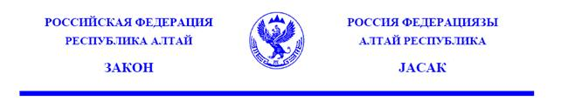

О внесении изменений в Закон Республики Алтай

«О республиканском бюджете Республики Алтай
на 2015 год и на плановый период 2016 и 2017 годов»
Принят
Государственным Собранием -
Эл Курултай Республики Алтай
11 декабря 2015 года
Статья 1

Внести в Закон Республики Алтай от 19 декабря 2014 года № 85-РЗ «О республиканском бюджете Республики Алтай на 2015 год и на плановый период 2016 и 2017 годов» (Сборник законодательства Республики Алтай, 2014, № 119(125); официальный портал Республики Алтай в сети «Интернет»: www.altai-republic.ru, 2015, 1 апреля, 24 сентября) следующие изменения:
1) в части 1 статьи 1:
а) в пункте 1 слова «в сумме14 698 386,2 тыс. рублей» заменить словами «в сумме 14 904 604,9 тыс. рублей»;
б) в пункте 2 слова «в сумме 16 623 103,0тыс. рублей» заменить словами «в сумме 16 829 321,7тыс. рублей»;
2) в части 1 статьи 2:
а) в пункте 2 слова «в сумме 12 166 133,8 тыс. рублей» заменить словами «в сумме 12 551 536,2 тыс. рублей»;
б) в пункте 3 слова «в сумме12 085 109,1 тыс. рублей» заменить словами «в сумме12 291 327,8тыс. рублей»;
3) в части 5 статьи 7 слова «в сумме 188 278,3 тыс.рублей» заменить словами «в сумме 199 378,3 тыс.рублей»;
4) часть 3 статьи 9 дополнить словами:
«, критерий выравнивания финансовых возможностей поселений по осуществлению органами местного самоуправления поселений полномочий по решению вопросов местного значения на 2015 год в размере 319,2 рубля на одного жителя, на 2016 и 2017 годы в размере 319,2 рубля на одного жителя»;
5) приложение 1 «Источники финансирования дефицита республиканского бюджета на 2015 год» изложить в редакции согласно приложению 1 к настоящему Закону;
6) в приложении 3 «Перечень главных администраторов доходов республиканского бюджета»:
после строки
«907 | 1 13 02992 02 0000 130 | Прочие доходы от компенсации затрат бюджетов субъектов Российской Федерации»
дополнить строкой следующего содержания:
«907 | 1 14 02022 02 0000 440 | Доходы от реализации имущества, находящегося в оперативном управлении учреждений, находящихся в ведении органов государственной власти субъектов Российской Федерации (за исключением имущества бюджетных и автономных учреждений субъектов Российской Федерации), в части реализации материальных запасов по указанному имуществу»;

7) приложение 7 «Распределение бюджетных ассигнований на осуществление бюджетных инвестиций на строительство и реконструкцию автомобильных дорог общего пользования регионального значения и искусственных сооружений на них со сметной стоимостью свыше 100 миллионов рублей, а также софинансирование в которые осуществляется за счет межбюджетных субсидий из федерального бюджета на2015 год» изложить в редакции согласно приложению 2 к настоящему Закону;
8) приложение 9 «Объем бюджетных ассигнований, направляемых на исполнение публичных нормативных обязательств, на 2015 год» изложить в редакции согласно приложению 3 к настоящему Закону;
9) приложение 11 «Распределение бюджетных ассигнований на реализацию государственных программ на2015 год» изложить в редакции согласно приложению 4 к настоящему Закону;
10) приложение 13 «Ведомственная структура расходов республиканского бюджета на 2015 год» изложить в редакции согласно приложению 5 к настоящему Закону;
11) приложение 15 «Распределение бюджетных ассигнований по разделам, подразделам, целевым статьям (государственным программам и непрограммным направлениям деятельности), группам и подгруппам видов расходов классификации расходов республиканского бюджета на 2015 год»изложить в редакции согласно приложению 6 к настоящему Закону;
12) приложение 17 «Распределение бюджетных ассигнований на осуществление бюджетных инвестиций в объекты капитального строительства государственной собственности Республики Алтай сметной стоимостью более 100 миллионов рублей, а также софинансирование в которые осуществляется за счет межбюджетных субсидий из федерального бюджета (за исключением строительства и реконструкции автомобильных дорог общего пользования регионального значения и искусственных сооружений на них за счет средств Дорожного фонда Республики Алтай), на 2015 год» изложить в редакции согласно приложению 7 к настоящему Закону;
13) приложение 18 «Распределение межбюджетных трансфертов бюджетам муниципальных районов и городского округа в Республике Алтай на 2015 год» изложить в редакции согласно приложению 8 к настоящему Закону;
14) приложение 21 «Распределение межбюджетных трансфертов бюджетам сельских поселений в Республике Алтай на 2015 год» изложить в редакции согласно приложению 9 к настоящему Закону;
15) приложение 24 «Перечень законов Республики Алтай, предусматривающих наделение органов местного самоуправления в Республике Алтай отдельными государственными полномочиями на 2015 год, вводимых в действие с 1 января 2015 года» изложить в редакции согласно приложению 10 к настоящему Закону;
16) приложение 25 «Программа государственных внутренних заимствований Республики Алтай на 2015 год» изложить в редакции согласно приложению 11 к настоящему Закону.
Статья 2
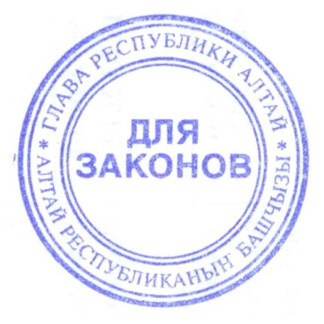
Настоящий Закон вступает в силу со дня его официального опубликования.

Председатель Глава Республики Алтай,
Государственного Собрания- Председатель Правительства
Эл Курултай Республики Алтай Республики Алтай
И.И. Белеков А.В. Бердников

г. Горно-Алтайск
16 декабря 2015 года
№ 75-РЗ

